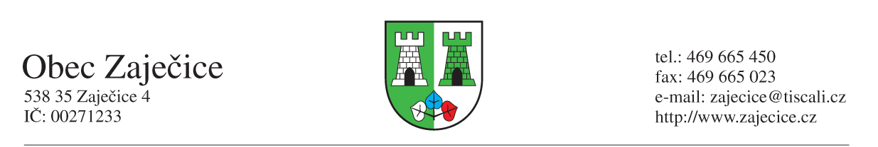

Omezení rozsahu úředních hodin Obecního úřadu v Zaječicích
Na základě usnesení vlády České republiky ze dne 8.10.2020 č. 994 o přijetí krizového opatření,
je s účinností od 12.10.2020 do 25.10.2020 omezen rozsah úředních hodin OÚ v Zaječicích:

Pondělí 08:00 - 11:00 hodin 14.00 - 16.00 hodin
Středa 08.00 - 11.00 hodin 15:00 - 17:00 hodin

V neodkladných případech je možno využít telefonní kontakt:

Starosta obce: 724 179 928
Místostarosta obce: 602 145 173
Účetní: 603 872 434

Róbert Pavlačič, MBA
starosta obce

